**BÁO CÁO CUỐI KỲ: LẬP TRÌNH HƯỚNG ĐỐI TƯỢNG**

**Đề tài: Quản lí khách sạn**

1. **Mô hình ERD:**

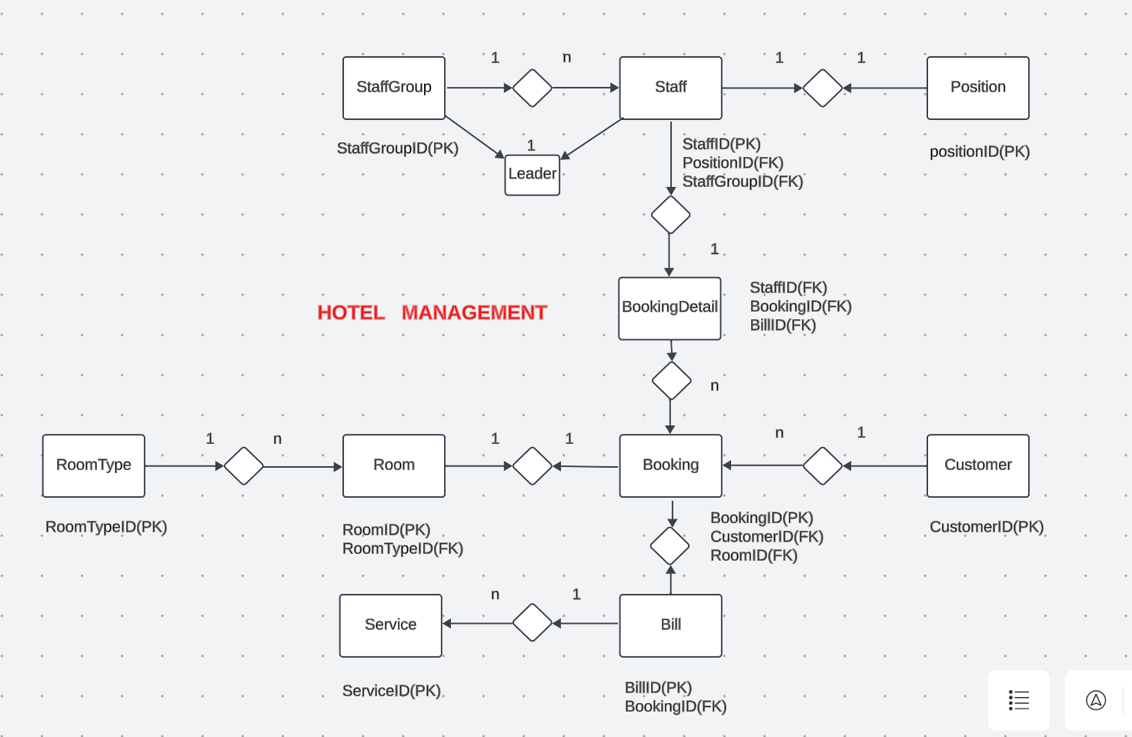

1. **Mô tả :**

Một khách sạn có nhiều nhân viên. Các nhân viên được phân biệt qua mã nhân viên, các nhân viên thuộc vào một nhóm nhân viên phân biệt qua mã nhóm, mỗi nhóm sẽ chọn 1 nhân viên làm trưởng nhóm, một nhân viên chỉ được làm trưởng một nhóm mà nhân viên đó thuộc vào. Các nhân viên có thể có một chức vụ, mỗi chức vụ phân biệt qua mã chức vụ. Khách hàng đến khách sạn sẽ có một hợp đồng đặt phòng, khách hàng phân biệt qua mã khách, phòng phân biệt qua số phòng, một phòng chỉ thuộc về một hợp đồng đặt phòng và phân biệt qua số hợp đồng. Một khách hàng có thể đặt nhiều phòng. Các phòng thuộc vào một loại phòng, các loại phòng phân biệt qua mã loại phòng. Một loại phòng có nhiều phòng. Một hợp đồng đặt phòng có thể sử dụng nhiều dịch vụ, mỗi dịch vụ phân biệt qua mã dịch vụ. Một hợp đồng đặt phòng có một hóa đơn, hóa đơn phân biệt qua số hóa đơn. Một hóa đơn có thể thanh toán một lần.

1. **Câu hỏi truy vấn:**

Câu số 1 : In thông tin trưởng nhóm khi biết mã nhóm nhân viên

Câu số 2 : Cho biết nhóm có bao nhiêu thành viên

Câu số 3 : Cho biết nhóm nào có nhiều thành viên nhất

Câu số 4 : Cho biết dịch vụ nào chưa được thực hiện trên tất cả các hóa đơn

Câu số 5 : Hóa đơn có giá trị lớn nhất, nhỏ nhất và lớn hơn hoặc bằng giá trị trung bình

Câu số 6 : Đếm số lượng phòng còn trống và in ra số mã phòng

Câu số 7 : Cho biết mã khách hàng và in ra loại phòng mà họ đã đặt

Câu số 8 : Liệt kê tất cả những nhân viên có địa chỉ ở “Huế” và số lượng đặt phòng của họ

Câu số 9 : Liệt kê danh sách nhân viên theo từng nhóm nhân viên và tổng số lượng nhân viên trong mỗi nhóm

Câu số 10 : In ra tất cả của nhân viên